Сделать серьезное занятие
для ребенка занимательным –
вот задача первоначального обучения.
К. Д. Ушинский

Методическое пособие
по автоматизации звуков:
игра-передвижка «Что везет грузовик»

Автор: учитель – логопед МБДОУ № 30 Мармалюк Вера Геннадьевна

В условиях введения Федеральных государственных образовательных стандартов от современного учителя-логопеда требуется решение сложных задач поиска новых форм и методов работы по исправлению речевых нарушений у детей. Эффективность коррекционной работы с детьми, имеющими нарушения речи различной степени тяжести, во многом зависит от систематического использования игровых технологий.
Автоматизация в самостоятельной речи поставленного звука процесс очень длительный. Именно использование разнообразных форм и видов преподнесения речевого материала позволит качественно и в короткие сроки учителю-логопеду автоматизировать звуки, нарушенные у детей.
Для повышения результативности коррекционно-образовательной работы на логопедическом пункте, мною разработано, изготовлено и используется пособие – игра-передвижка «Что везет грузовик».
Данное пособие предназначено для детей, как младшего, так и старшего дошкольного возраста с речевыми нарушениями.
Цель разработки пособия заключается в повышении мотивации к процессу обучения, максимальной коррекции речевых расстройств, развитии любознательности, интереса к занятию.
Данное пособие решает следующие задачи:
- коррекция звукопроизношения (автоматизация звука в словах, словосочетаниях, предложениях);
- формирование лексико-грамматической стороны речи (правильное употребления предлогов, образование относительных и притяжательных прилагательных, приставочных глаголов);
- формирование связной речи (составление предложений);
- развитие познавательных процессов (зрительной памяти, логического мышления, восприятия, внимания);
- развитие мелкой моторики.
Планируемые результаты:
- ребенок правильно произносит все звуки родного (русского) языка;
- у ребенка сформирована лексико- грамматическая сторона речи;
- у ребенка повысилась мотивация, интерес к процессу обучения:
- у ребенка повысился уровень развития познавательных психических процессов;
- у ребенка хорошо развита мелкая и общая моторика.
Многофункциональность пособия выражается в разнообразии его использования в соответствии с поставленной целью.
Пособие могут использовать в своей работе учителя-логопеды, воспитатели ДОУ.

Методическое пособие состоит из:
- фоновых картинок с изображением грузовых машин, имеющих прорези для передвижки картинок;
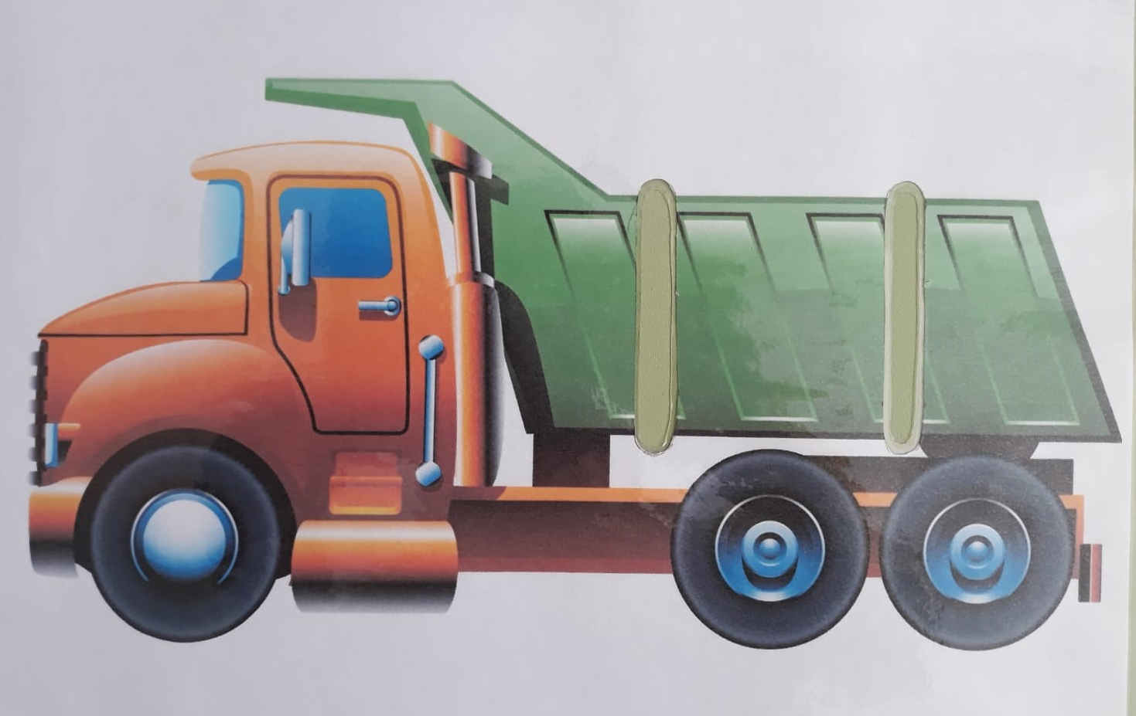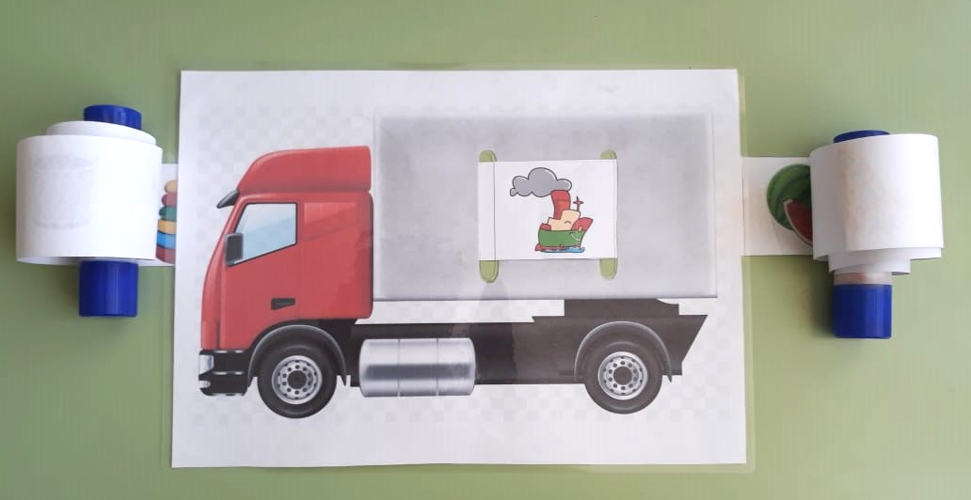
- комплекта предметных картинок, расположенных на лентах и на полосках.
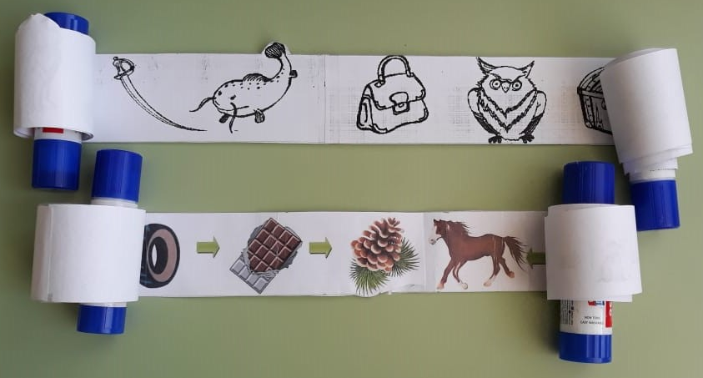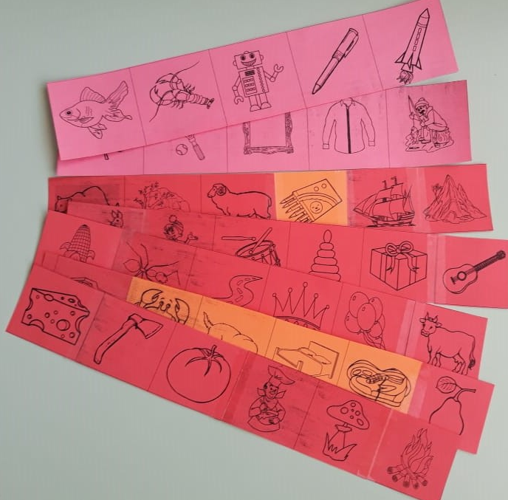

Ход игры: перед ребенком лежит картинка – машина. В прорези на кузове вставляется лента с картинками.
Варианты игры:
- Автоматизация звука в словах. Предлагаем ребенку назвать картинки, появляющиеся в «окошечке» кузова.
- Автоматизация звука в словосочетаниях. Ребенок должен сказать словосочетание, ответив на вопрос «Какой? Какая? Какое? Чей? Чья? Чьи?» и др. Н.: красный шар, мой паровоз.
- Автоматизация в звука в предложениях. Ребенок составляет предложение (можно показать схему) : Грузовик везет…груши.
Количество слов педагог выбирает по своему усмотрению с учетом возможностей ребенка.
В зависимости от автоматизируемого звука, фоновую картинку можем называть по-разному: грузовик ( задания на автоматизацию звука [ Р ]); самосвал (задания на автоматизацию звуков [ С ], [ Л ] ); автомобиль ( задания на автоматизацию звука [ЛЬ ]);
машина ( задания на автоматизацию звука [Ш ] ).
Если ребенок находится на начальном этапе автоматизации, можно предложить ему картинки, в названиях которых отрабатываемый звук находится в определенной позиции: в начале, в середине, в конце слова, в стечении согласных.
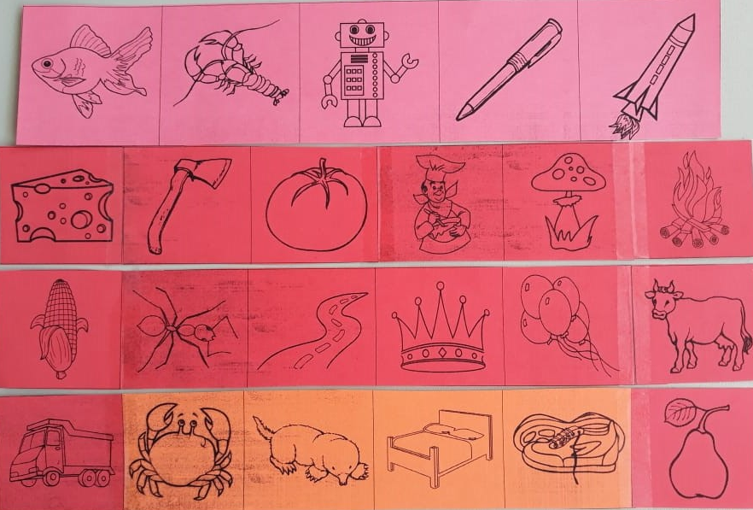
При использовании этих карточек, можно составлять словосочетания. Например: Розовая Рыба, кРасная гРуша, оРанжевый кРаб.
Основная работа учителя - логопеда заключается в формировании у детей всех сторон речи. Часто логопеды остро нуждаются в дидактических и игровых пособиях, так как многократные повторения одного и того же материала утомляют не только ребенка, но и взрослого. И тогда педагогу приходится придумывать, как и чем разнообразить занятия, чтобы отрабатываемый материал не наскучил ребёнку, был для него интересен. Ведь только положительная мотивация будет способствовать эффективной работе, что приведет, впоследствии, к желаемому результату.

